30. April 2010, 08:22 Uhr

Naturkatastrophe am Golf von Mexiko
Ölteppich erreicht US-Küste früher als erwartet

Schwimmende Barrieren sollten den Ölteppich im Golf von Mexiko eindämmen - es nützte nichts: Seit vergangener Nacht schwappt die Schmutzbrühe im Mississippi-Delta an Land. Den USA droht eine der schlimmsten Naturkatastrophen der vergangenen Jahrzehnte.

New Orleans - Das Öl aus der im Golf von Mexiko gesunkenen Plattform "Deepwater Horizon" hat bereits am Donnerstagabend (Ortszeit) die Küste des US-Bundesstaats Louisiana erreicht - früher als erwartet.

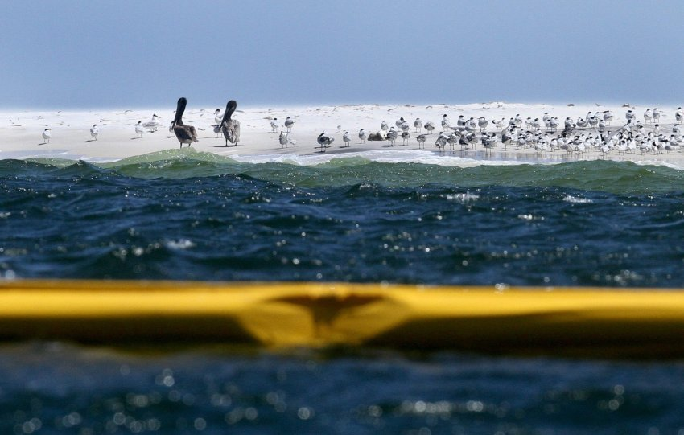
Pelikane und Möwen auf Ship Island vor Mississippi. Im Vordergrund eine der Barrieren, die zum Schutz vor dem Öl zu Wasser gelassen wurden.

An den Ausläufern des hochsensiblen Mississippi-Deltas schwappe der Ölteppich an Land, teilten die örtlichen Behörden mit. US-Umweltschützer befürchten eine der schlimmsten Öko-Katastrophen der vergangenen Jahre. US-Präsident Barack Obama hatte die Ölpest bereits am Donnerstag zur "nationalen Katastrophe" erklärt.

Keinen Erfolg hatten die Bemühungen der Küstenwacht, das Öl mit schwimmenden Barrieren aufzuhalten. Rund anderthalb Meter hohe Wellen vereitelten diese Versuche. Mit der Ankunft des Öls an der Küste sind die Biotope von Seevögeln und anderen Meereslebewesen akut bedroht. Ebenfalls gefährdet sind Austernbänke und die Fanggründe für Krustentiere.
"Seit etwa 30 Minuten können wir es riechen", sagte ein Austernzüchter in der Ortschaft Empire an der Küste Louisianas. "Jetzt wissen wir, dass es näher kommt und uns hier treffen wird."

Die Küstenwache hatte darauf gehofft, am Donnerstag wie bereits am Vortag erneut Öl auf dem Meer abzufackeln. Auch das wurde von Wetter und Wellengang verhindert. "Sobald es geht, werden wir damit weitermachen", sagte eine Sprecherin.

Knapp 800.000 Liter Öl fließen täglich ins Meer

Auch die US-Streitkräfte wurden eingeschaltet. Die Marine bereite Einsatzgerät zum Abschöpfen des Öls von der Meeresoberfläche vor, sagte Sprecher Myers Vasquez. Auf dem Luftwaffenstützpunkt Pensacola in Florida werde weiteres Gerät bereitgehalten.

Der Gouverneur von Louisiana, Bobby Jindal, rief für seinen Staat den Notstand aus. Nun können rasch Bundeshilfen fließen. Zudem forderte Louisiana 6000 Mann der Nationalgarde an, die helfen sollen, die Küste vom angeschwemmten Öl zu säubern.

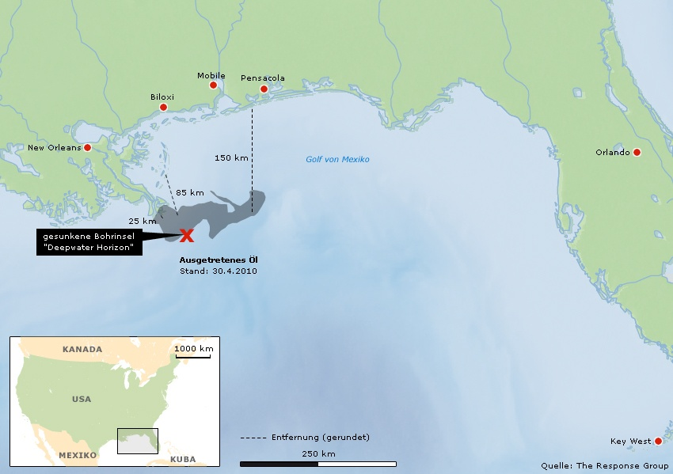

Inzwischen ist klar, dass das Ausmaß der Katastrophe größer ist als ursprünglich gedacht: Es fließt täglich fünfmal mehr Öl ins Meer als zuerst angenommen. Sorge bereite laut Jindal nun zusätzlich, dass durch starken Wind im Golf nun auch schwereres und nicht wie erwartet nur leichteres Öl auf die Küste treffe.

Das Öl aus der Plattform strömt in 1500 Meter Meerestiefe ungehindert aus drei verschiedenen Lecks. Täglich fließen so rund 5000 Barrel (umgerechnet 795.000 Liter) ins Meer, fünfmal so viel wie anfangs vermutet. Tritt weiter Öl in diesen Mengen aus, würde es nur 57 Tage dauern, bis das Ausmaß der "Exxon-Valdez"-Katastrophe erreicht würde - der bisher schlimmsten Ölpest in der US-Geschichte.

Der Ölteppich erreichte nach Angaben des Senders CNN bis Donnerstagmittag (Ortszeit) an den breitesten Stellen eine Ausdehnung von 72 mal 169 Kilometern.

Krabbenfischer verklagen BP-Konzern

Präsident Obama hatte zuvor eine "gründliche Untersuchung" des Unfalls versprochen. Die Regierung und der Ölkonzern BP, der "Deepwater Horizon" von der Firma Transocean geleast hatte, "tun das Möglichste, um nicht nur auf diesen Vorfall zu reagieren, sondern auch seinen Ursachen auf den Grund zu gehen", sagte der Präsident.

US-Innenminister Ken Salazar ordnete eine "umgehende Untersuchung" aller Tiefsee-Ölplattformen im Golf an. Sie solle binnen sieben Tagen abgeschlossen werden. Zudem würden alle Ölquellen überprüft, "damit so etwas nicht noch einmal passiert", sagte ein Sprecher.
Gegen die Konzern BP haben Krabbenfischer aus Louisiana und Alabama bereits Klage eingereicht.

pad/AP/dpa/Reuters

URL:
http://www.spiegel.de/panorama/0,1518,692171,00.html

© SPIEGEL ONLINE 2010

